1. 安装python2.7，双击下面的安装包

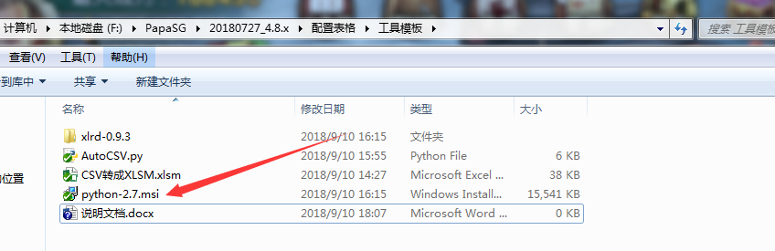

1. 设置环境变量

右键“我的电脑”或“计算机”，点击属性，然后选择“高级系统设置”，然后选择“环境变量”，找到Path变量，进行编辑

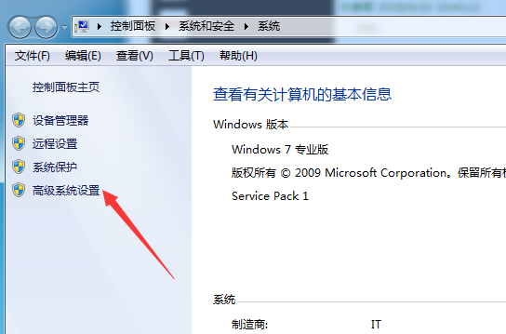

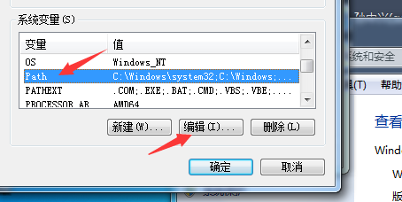

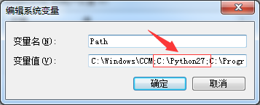

将“C:\Python27\Scripts”也添加进环境变量path中，注意加英文的分号;

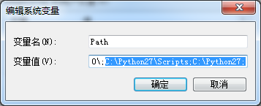

1. 安装xlrd-0.9.3

进入xlrd-0.9.3安装文件夹，在上面路径中输入cmd回车，弹出cmd命令窗口

输入python setup.py install，安装完成后关闭窗口即可

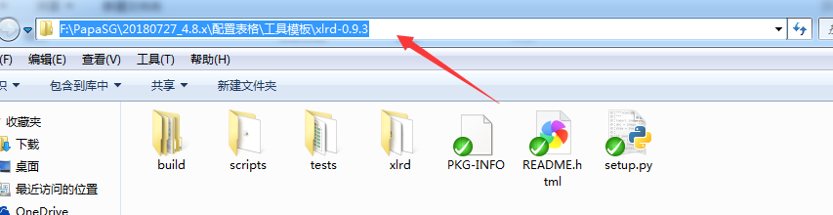

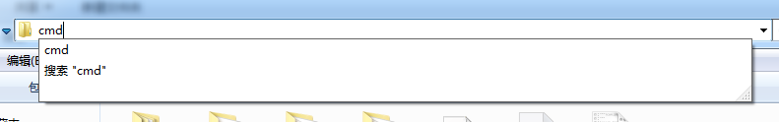

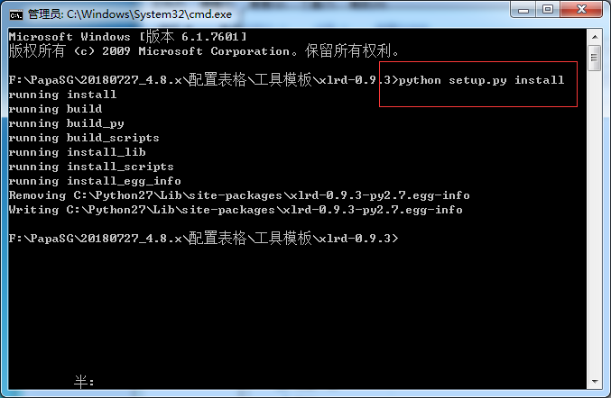

4-可以正常使用excel了